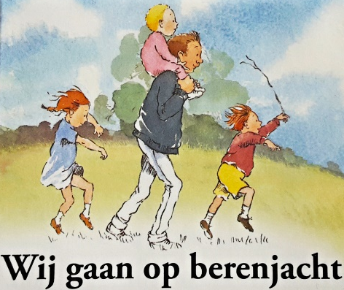
Jullie
Overal zitten er beren achter de ramen… Witte beren, bruine beren, zwarte beren, pandaberen, grizzlyberen, ijsberen, misschien wel beren met kleren aan, beren die iets geks doen, beren die een beetje verstopt zijn,…

Wij hebben enkele opdrachten voor jullie om (samen of met de hulp van met mama/papa/broer/zus) tijdens jullie berenjacht te doen. Kies er maar uit welke jij leuk, uitdagend, niet te moeilijk vindt.
Wij wensen jullie een goede vangst en vooral heel veel plezier! (PS: blijf wel op een veilige afstand van de anderen!!)

1 | Een beer gespot? Zet een streepje bij de juiste soort beer! Welke beren waren er het meest? Welke beren het minst? | 2 | Welke beer zie je? Maak dan deze beweging!
 |  |  | Spring 5 keer!
 |  |  | Wandel achteruit tot aan de volgende beer.
 |  |  | Draai 3 toertjes rond jezelf.
 |  |  | Geef deze beer een applausje!
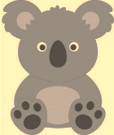 |  |  | Wandel over 1 lijn, voetje voor voetje, tot aan de volgende beer (een voeg, een stoeprand (wel oppassen voor de auto’s),…)
3 | Zeg terwijl je wandelt:  “We gaan op berenjacht! We gaan een hele grote vangen.  Wat een prachtige dag! Wij zijn NIET bang!”  En dan… (naar eigen situatie/fantasie in te vullen):  O JEE, gras / modder / een rivier / een voetpad / een zebrapad / een sneeuwstorm / …  We kunnen er niet boven over!  We kunnen er niet onderdoor!  OH NEE, we moeten er wel dwars doorheen! | 4 | 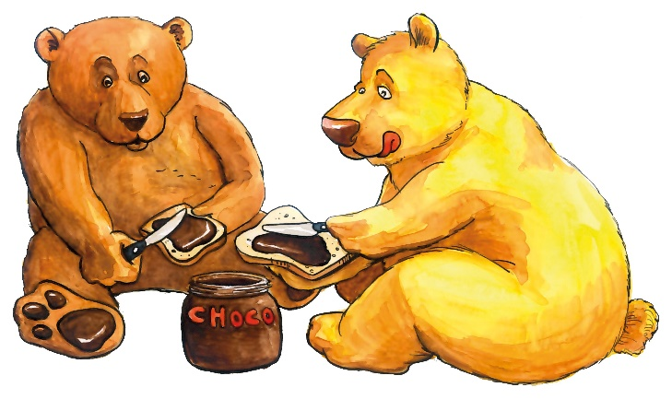  Zie je 2 beren aan 1 huis?  Zing dan “ ‘k Zag 2 beren, broodjes smeren!”  (en probeer de voorbijgangers mee te laten zingen)
5 | 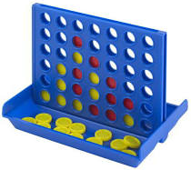  Zitten er beren bij 4 huizen naast elkaar? Roep dan heel luid:  “4 OP EEN RIJ!!!!” | 6 | Maak een foto of selfie van de mooiste / schattigste / grappigste beer.

